BT5发布了,让33帮我下的Gnome,我自己下的KDE..
由于自己的带宽不够,就让别人帮下,改天去拷过来.
用了一天时间..下好BT5-KDE-x32..
刚装好KDE桌面的BT5,由于对KDE很不习惯,所以仅仅汉化了下,装了下VMware-Tools.
基于ubuntu10.04的BT5果然又帅又炫.
晒晒.
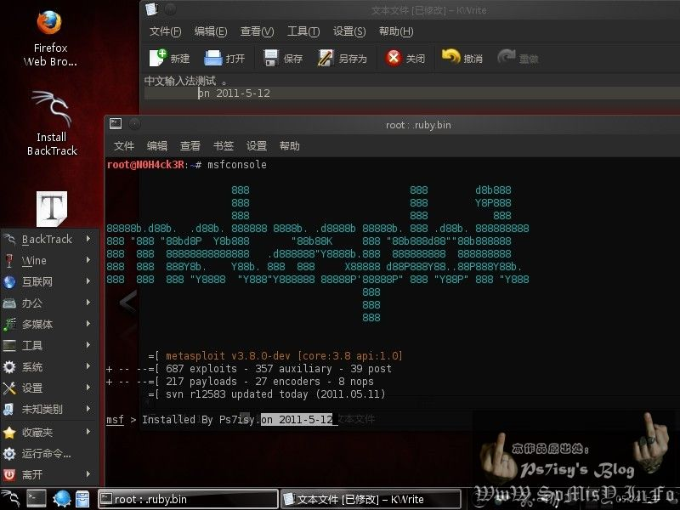
因为BT5是基于Ubuntu10.04修改的,所以汉化,安装中文输入法,安装VMware-Tools也比BT4方便多了..
因为更加傻瓜化了嘛.
LiveCD BT5.iso VMware载入,startx,点击桌面上的Install BackTrack安装..
以上步骤省略,没啥可说的..无非就是选择安装语言,选择地区,分区啥的,和以前的木有啥区别..
汉化不用说了吧,大家都懂的.
apt-get install language-support-zh language-pack-zh
安装完中文包后我们到Settings->System Settings->Locale->add languages
添加一下简体中文,(什么?你不知道哪个是简体中文?你去把初中课本重新翻一下就知道了.)然后会提示注销变更什么的..注销/重启下 搞定.
中文输入法我用的是ibus,本来想安装fcitx的,但是在Kubuntu下编译不太给力..
懒得折腾了就用ibus凑活用.
apt-get install ibus-pinyin(language-support-zh记得安装了)
设置->ibus设置->(提示说木有打开要不要打开,当然选是了)->(然后会有一个提示,在/home下.bashrc文件写入内容的,如果输入法成功使用就可以无视这一步)这个提示我们右下角出来一图标,右键Preferences->Input Method->选择Chinese-Pinyin 然后add进去.关闭
新建一个txt,按下ctrl+space 看看输入法出来了木有.右下角有木有出来一个大大的"拼"字.
如果没出来,试试
cd /home
la
kwrite .bashrc
在这个文件里写入
export GTK_IM_MODULE=ibus
export XMODIFIERS=@im=ibus
export QT_IM_MODULE=ibus
然后再试试.
VMware-Tools 加载iso之后会有提示,自己复制出来然后tar zxpf xxxxx 解压,然后chmod +x VMxxx
./VMxxx执行安装即可
如果提示"what is the location of the directory of C header files that match your running kernel?"
输入:
prepare-kernel-sources
cd /usr/src/linux
cp -rf include/generated/* include/linux/
BT5默认的中文字体很丑,我习惯微软雅黑,可以在BT5中直接下载也可以在物理机下载然后拖进去,反正VMware-Tools安装好了嘛..
把msyh.ttf拖进去之后,右键->安装,稍等片刻 即可安装完成.
然后打开菜单,选择设置->系统设置->应用程序外观->选择左边的"字体"->调整全部字体选择微软雅黑,然后应用,重新注销下即可.
还有加上BT5火狐汉化的方法.
由于BT5自带的火狐是4.0.1,首先保证联网.打开FireFox,在浏览器地址栏输入"http://stage.mozilla.org/pub/mozilla.org/firefox/releases/4.0.1/linux-i686/xpi /zh-CN.xpi"回车后会出现提示,安装完毕后重启FireFox;继续在FireFox地址栏里输入"about:config" 回车，点我同意,然后在过滤器里输入"general.useragent.locale",双击该项然后再弹出的对话框里输入"zh-CN",确定，重启浏览器后FireFox就变为中文版的了~
因为Kubuntu下安装ibus默认是不会开机自启动的,想让ibus开机自启动有两种方法.
1.点击菜单”系统设置-开机和关机-自动启动-添加程序”,添加一个程序,其路径为”usr/bin/ibus-daemon”.
2.点击菜单”系统设置-开机和关机-自动启动-添加程序”,添加一个程序,在路径的位置输入"ibus-daemon -x -r -d" 并勾选"在终端下运行",确定.
两种方法任选其一.

